SLOVENSKÁ TECHNICKÁ UNIVERZITA V BRATISLAVE

FAKULTA INFORMATIKY A INFORMAČNÝCH TECHNOLÓGIÍ

**Kontrolny bod 1**

Siegecraft

**Martin Szabo**

2022

Obsah

Úvod 5

1 Opis základných cieľov a fungovania hry 6

2 Návrh ovládania hry 7

3 Požiadavky 8

3.1 Kolízie 8

3.2 Úrovne obtiažnosti 8

3.3 Výherná podmienka 8

3.4 Animácie 9

4 Návrh všetkých obrazoviek hry a menu 10

4.1 Hlavné menu 10

4.2 Nastavenia 10

4.3 Ovládanie 11

4.4 Game Over 11

5 OOP dizajn 12

5.1 class Vector 12

5.2 class GameObject 12

5.3 class Unit extends GameObject 13

5.4 class Character extends Unit 13

5.5 class Peasant extends Character 14

5.6 class Guard extends Character 14

5.7 class Mage extends Character 14

5.8 class Building extends Unit 14

Úvod

Tento semestrálny projekt z predmetu základy tvorby interaktívnych aplikácií bude hra vytvorená v jazyku JavaScript.

Táto hra bude RTS. V nej musíte vybudovať základne a bojovať alebo odrážať útoky AI. Hra bude mať niekoľko typov jednotiek a niekoľko budov ktoré budú mať unikátne vlastnosti. Taktiež hra bude obsahovať 3 úrovne obťažnosti.

1. Opis základných cieľov a fungovania hry

V RTS hráč umiestňuje štruktúry a manévruje viacerými jednotkami pod svojou kontrolou s cieľom zabezpečiť oblasti mapy a/alebo zničiť prostriedky súpera. V typickej hre RTS je možné vytvárať ďalšie jednotky a štruktúry, spravidla obmedzené požiadavkou na vynaloženie nahromadených zdrojov. Tieto zdroje sa zase získavajú ovládaním špeciálnych bodov na mape a/alebo vlastnením určitých typov jednotiek a štruktúr určených na tento účel. Konkrétnejšie, typická hra v žánri RTS obsahuje zhromažďovanie zdrojov, budovanie základne, technologický rozvoj v hre a ovládanie jednotiek.

Obrazovka je rozdelená na oblasť mapy, ktorá zobrazuje herný svet a terén, jednotky a budovy, a na prekrytie rozhrania, ktoré obsahuje ovládacie prvky príkazov a výroby. Hráč má zvyčajne k dispozícii izometrický pohľad na svet alebo priamy pohlaď z vrchu. Hráči sa pohybujú po obrazovke a vydávajú príkazy hlavne myšou.

Hra vo všeobecnosti pozostáva z toho, že hráč je umiestnený niekde na mape s niekoľkými jednotkami alebo budovou, ktorá je schopná stavať ďalšie jednotky/budovy. Hráč musí postaviť špecifické stavby, aby odomkol pokročilejšie jednotky v technologickom strome. Vyžaduje sa, aby hráč vybudoval armádu a pomocou nich sa buď bránil pred formou útoku nepriateľského AI ktoré tiež má svoju armádu, alebo aby on sám útočil a eliminoval nepriateľov, ktorí vlastnia základne s vlastnými kapacitami na výrobu jednotiek.

1. Návrh ovládania hry

Ovládanie RTS hry je pomerne jednoduché. Ľavým klikom myši na UI udeľujete príkazy jednotkám. Pohybom myši volíme kde chcem vykonať príkaz. Taktiež môžeme na tieto príkazy využiť klávesové skratky a následne zvoliť myšou iba miesto kde má jednotka vykonať príkaz.

|  |  |
| --- | --- |
| Tlačidlo | Akcia |
| Ľavé tlačidlo myši | Interakcia |
| ESC | Pauza |
| A | Útok |
| B | Stavať |

1. Požiadavky
   1. Kolízie

V tejto hre budú kolízie počítane ako obdĺžnik okolo objektu a keď jeden obdĺžnik začne kolidovať s tým druhým tak môžu spolu interagovať.

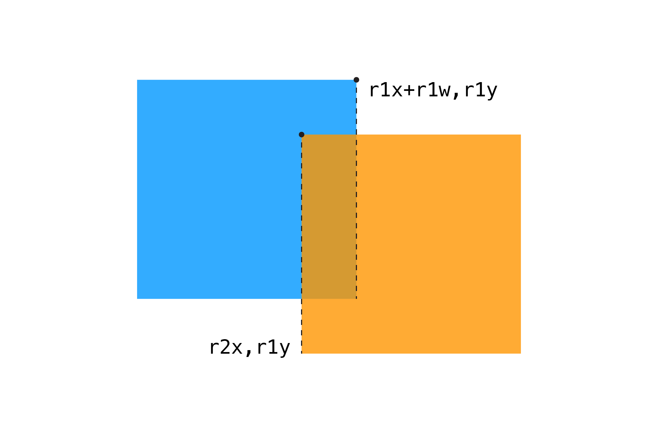

Obrázok 1 Kolízia dvoch obdĺžnikov

Objekty budú kolidovať pokiaľ budú platiť všetky nasledujúce podmienky

r1.X < r2.X + r2.width

r1.X + r1.width > r2.X

r1.Y < r2.Y + r2.height

r1.Y + r1.height > r2.Y

Tento koncept kolízie môžem rozšíriť o offset aby objekty nemuseli byť cez seba na to aby mohli interagovať jeden s druhým.

* 1. Úrovne obtiažnosti

Hra bude obsahovať 3 úrovne obťažnosti. Ľahkú, strednú a ťažkú. Tieto úrovne obtiažnosti budú pridávať nepriateľovi viac poškodenia a životov. Ale aj bude schopné zväčšiť svoju armádu rýchlejšie.

* 1. Výherná podmienka

Hráčovi sa podarí vyhrať hru v momente kedy nepriateľovi neostane na mape žiadna budova a ani jednotka. Čiže kompletne eliminovanie nepriateľa. Na to ale hráč bude musieť myslieť strategický.

* 1. Animácie

Animácie budú vykonávane plynulou zmenou pozície objektu na mape. Ale budú sa meniť aj textúry. Tzv. Sprite Animations. Postavám sa bude meniť textúra keď budú bežať, útočiť alebo keď budú mať málo zdravia.

1. Návrh všetkých obrazoviek hry a menu
   1. Hlavné menu

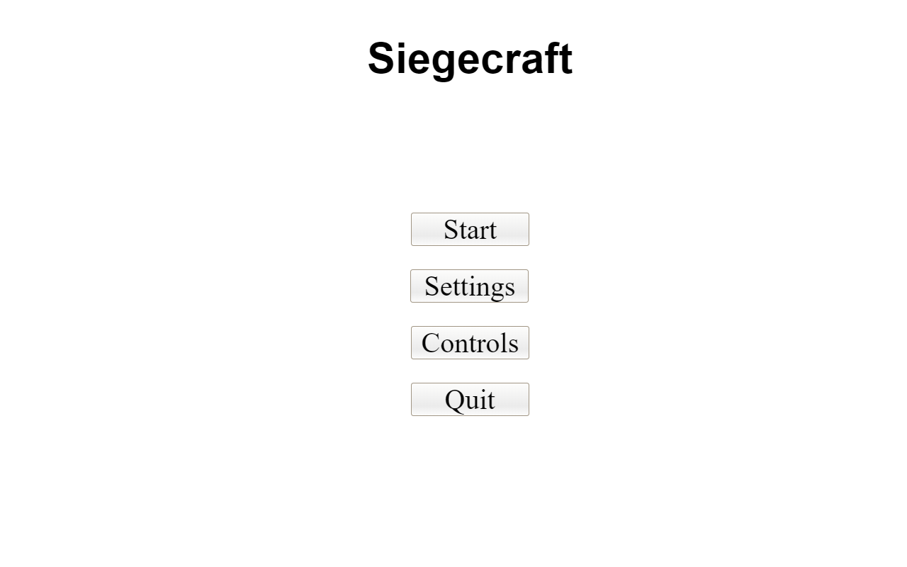

* 1. Nastavenia

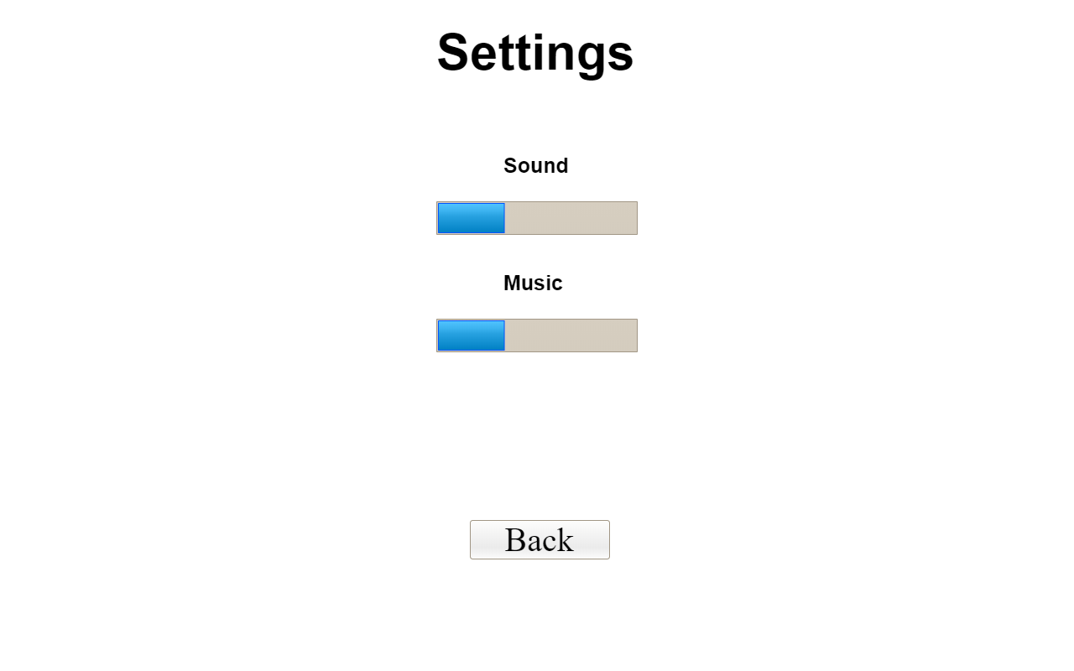

* 1. Ovládanie

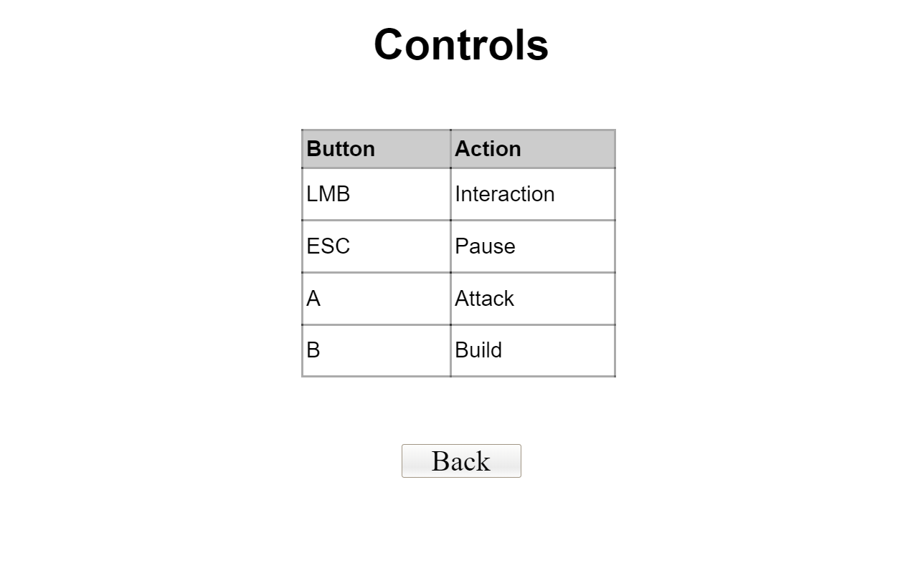

* 1. Game Over

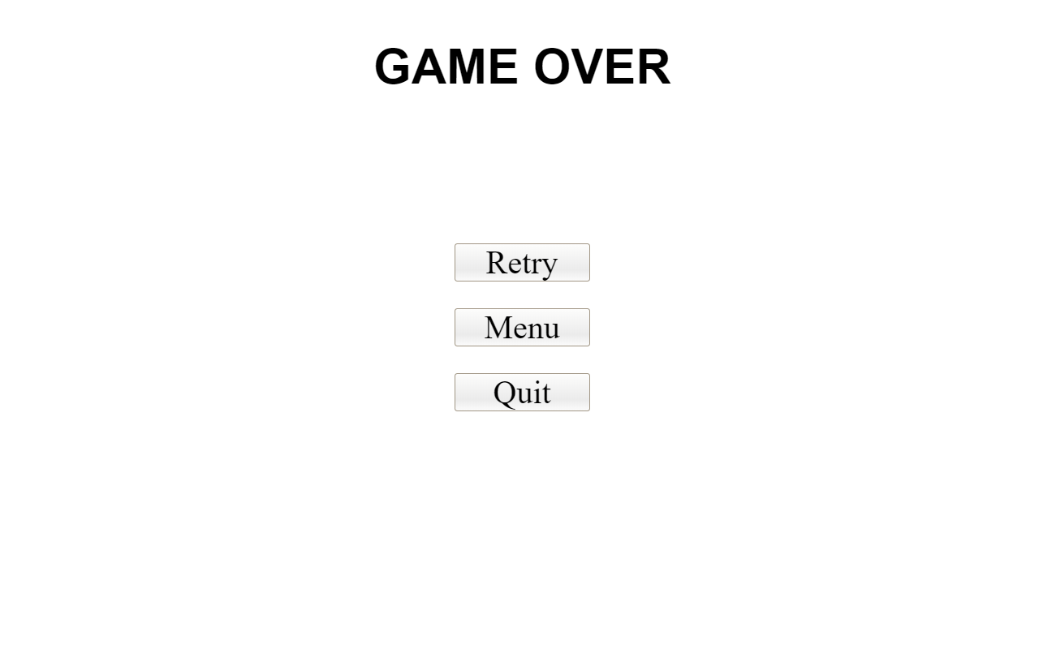

1. OOP dizajn
   1. class Vector

Jednoduchý objekt pozostávajúci z atribútov X a Y

|  |  |  |
| --- | --- | --- |
| Atribút | Typ | Popis |
| X | Number | X-ová zložka vektora |
| Y | Number | Y-ová zložka vektora |

* 1. class GameObject

Základy objekt ktorý vieme umiestniť do hry s určitou pozíciou, rozmermi, a textúrov.

|  |  |  |
| --- | --- | --- |
| Atribút | Typ | Popis |
| Textúra | String | Cesta k textúre ktorá bude reprezentovať objekt |
| Pozícia | Object | Vektorový objekt. Reprezentuje kam umiestiť objekt |
| Rozmery | Object | Vektorový objekt. Reprezentuje ako veľký bude objekt |

|  |  |
| --- | --- |
| Správanie | Popis |
| drawTexture(texture) | Vykresli textúru ktorá bude reprezentovať objekt na pozícií určenej atribútom position. |
| update(position, velocity) | Posunie objekt na pozíciu danou rýchlosťou. |
| isColliding(colidingObject, offset) | Vráti boolean či objekty kolidujú. Umožňuje aj nastaviť offset pokiaľ majú objekty kolidovať skôr ako pri priamom dotyku. |

* 1. class Unit extends GameObject

Tento objekt má na sebe základné vlastnosti ktoré by mal mať každý objekt ktorý hráč alebo nepriateľ bude môcť umiestniť do hry. Dedí atribúty a správanie priamo z GameObject a rozširuje ich o tri nové atribúty typ objektu, armor (brnenie) a HP (životy).

|  |  |  |
| --- | --- | --- |
| Atribút | Typ | Popis |
| Type | String | Typ jednotky |
| HP | Number | Počet životov jednotky |
| Armor | Number | Odolnosť jednotky voči útokom |

* 1. class Character extends Unit

Tento objekt bude rozširovať objekt Unit o správanie reálneho človeka. Útok, Rozprávať. V podstate to bude všetko živé.

|  |  |
| --- | --- |
| Správanie | Popis |
| attack(unit, range) | Zaútočí na jednotku z určitej vzdialenosti a uberá jej životy |
| talk() | Jednotka povie hlášku |

* 1. class Peasant extends Character

Roľník bude slúžiť na obsadenie dobytej základne a ťaženie surovín.

|  |  |
| --- | --- |
| Správanie | Popis |
| build() | Obsadí dobytú alebo neutrálnu pevnosť a postáva tam pevnosť jeho frakcie |
| mine() | Začne ťažiť suroviny na pevnosti |

* 1. class Guard extends Character

Vojak je jednotka ktorá je odolná útočí na blízko.

* 1. class Mage extends Character

Mág je jednotka na diaľku s väčším útokom za cenu toho bude mať menej armoru a životov.

* 1. class Building extends Unit

Tento objekt bude rozširovať objekt Unit o vlastnosti ktoré by mali mať všetky neživé jednotky ktoré môžu hráči vytvoriť. Objekt Unit bude rozširovať o správanie vytvor jednotku.

|  |  |
| --- | --- |
| Správanie | Popis |
| createUnit() | Vytvorí jednotku zodpovedajúcemu typu budovy |